前黄中心小学教研活动掠影
张清老师 二年级体育下册《障碍跑》 20190613
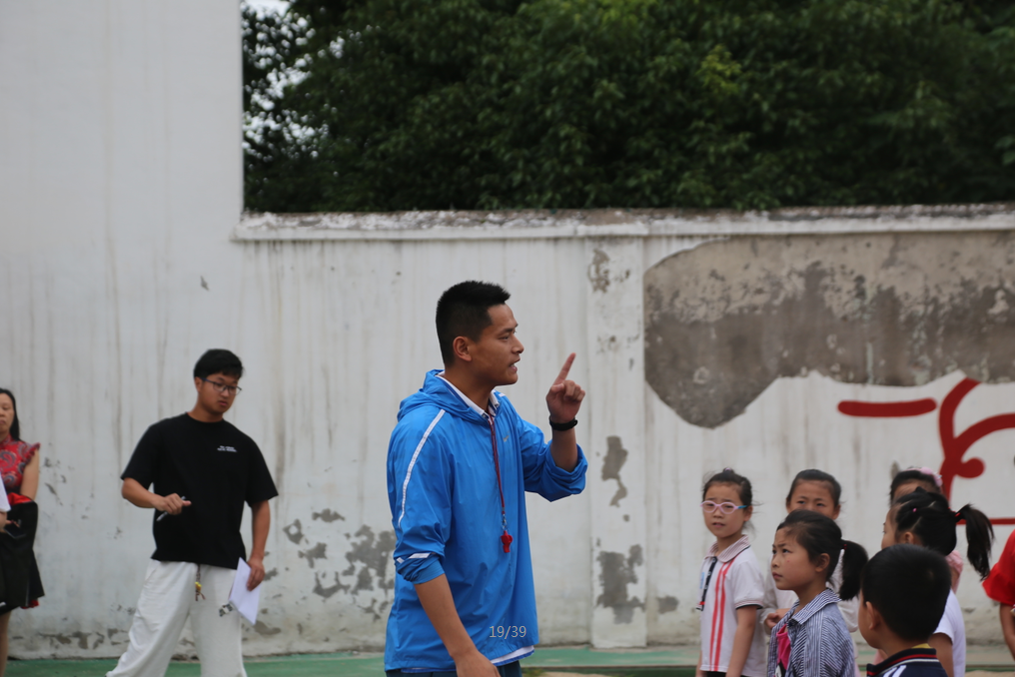

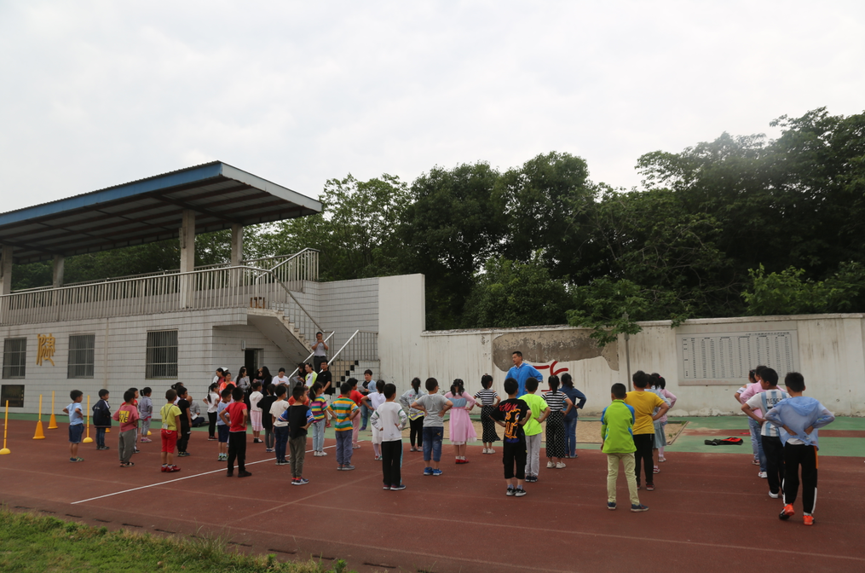

前黄中心小学教研活动掠影
张清老师 二年级体育下册《障碍跑》 20190613
